A.r.k.a.d.e.r.s.

Advance Robot Killer Apocalyptic Destroyer Extreme Reloaded SuperMECHA

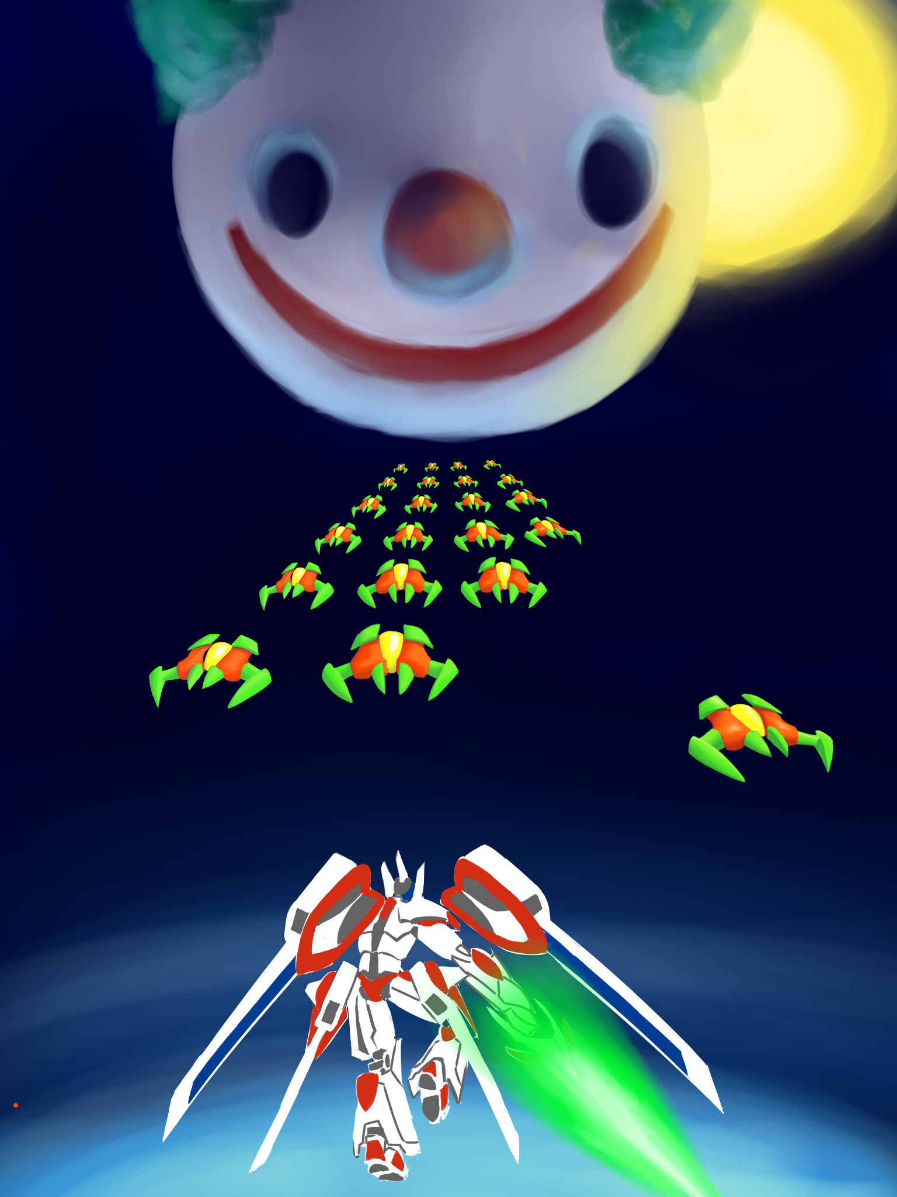

Arkaders es un juego de acción que mezcla el Space Invaders y el Arkanoid. El objetivo del juego es destruir la flota de aliens invasores y evitar que la humanidad sea destruida.

Controlaremos a un robot con una espada capaz de devolver los disparos enemigos y así proteger a las casas. Los disparos devueltos pueden destruir a los aliens, y cuantos más aliens destruya un disparo, más rápido ira y más puntuación dará.

También tendremos que conseguir la máxima puntuación posible, ya que a los mil puntos, vendrá el jefe de los alienígenas a destruirte personalmente. Si acabas con él, el juego habrá terminado. En cambio, si todas las casas son destruidas, los aliens las alcanzan, o luchando contra el jefe tu puntuación llega a 0, la humanidad se habrá extinguido y perderás la partida.

Los controles del juego son:

-Flechas direccionales izquierda y derecha:

\*Mueve el robot.

-Espacio:

\*Pausa el juego.

Hemos puesto una tecla de testeo (Z) para cambiar de fases:

-Una pulsación te da 1001 puntos

-Otra te llevara a la fase final del boss

Juan Luis Ortega Lara Pablo Gervilla Palomar